Ｎｏ．2009-0053
2009/04/20
株式会社 ブリッツ
新商品のご案内



・コア全体に特殊な処理-Chemical Shine（ケミカルシャイン）-を施したNewインタークーラー。
・Chemical Shineによりサイドタンクのみならず、コア自体も輝きを放ち、耐腐食性も向上。
・優れた性能とコストパフォーマンスを両立。
・アルミパイプ部分もフルポリッシュ加工。（一部車種を除く）
・ジョイントホース類に耐熱性に優れ、耐久性抜群のブルーシリコンを採用。
・パイピングは極力曲がりの少ないレイアウト、材質はアルミを採用することにより、
軽量化と圧力損失の低減を追及。

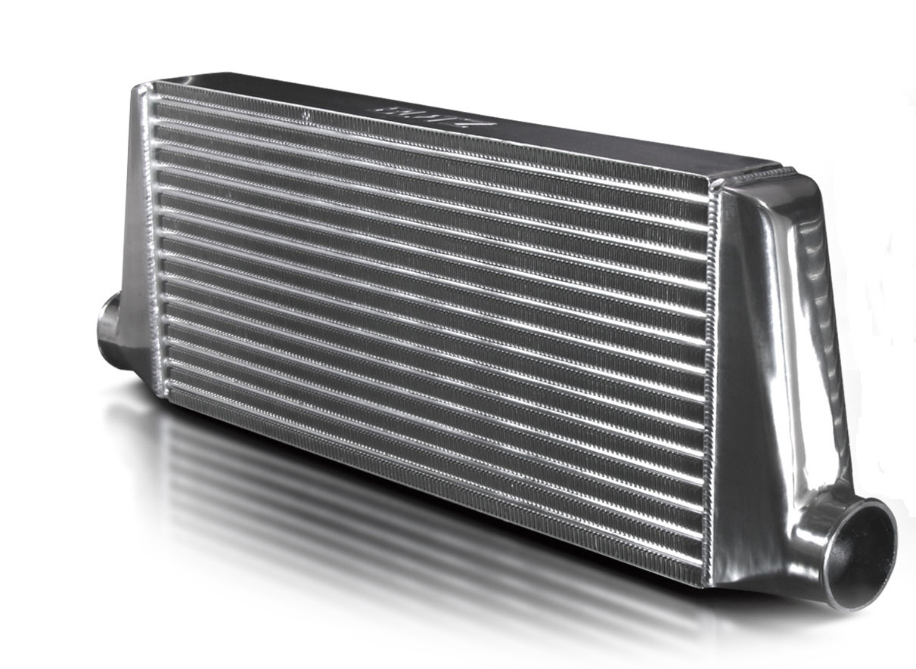

○定価￥60,900～（税込）

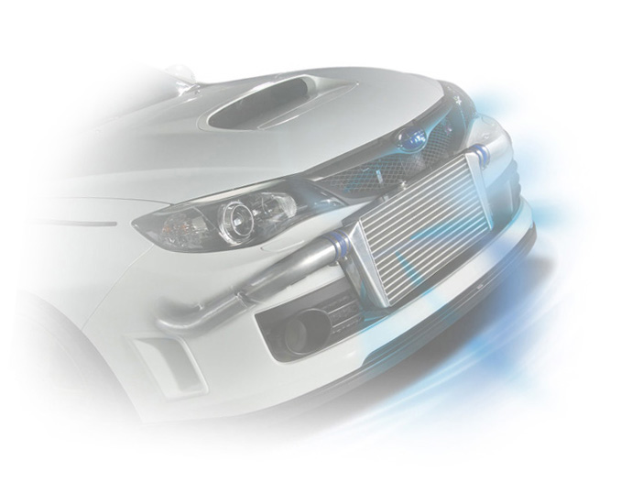

発売日 4月24日（金）

